第二十六节课--共享变量（广播变量，累加变量）

Shared Variables

Broadcast Variables
val rdd=....
val a=3;
Rdd.map( number => number * a)
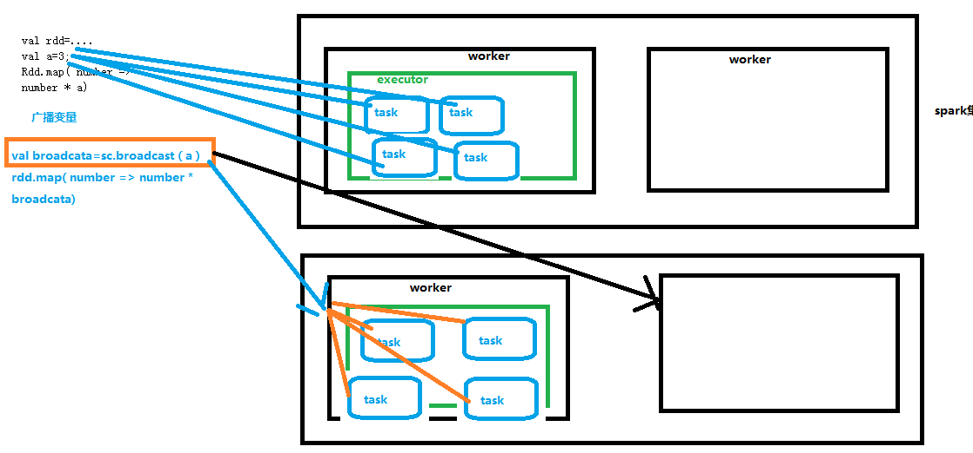

Accumulators
